Муниципальное бюджетное дошкольное общеобразовательное учреждение центр развития ребенка – детский сад №26 «Солнышко» г. Светлоград

Консультация для родителей

«Как любить ребенка?»

Подготовила:

воспитатель второй

младшей группы «Лучики»

Лоткова С.С.

г. Светлоград, 2017 г.
Одна из вечных проблем человечества - воспитание детей. Воспитание ребёнка можно назвать искусством, наукой, трудом. И в основе лежит – любовь. Любовь, которая не связана обязательствами со стороны ребенка. Любовь без условий и договоренностей. Неправильно, когда говорят ребенку «Ты сломал игрушку, плохо ел кашу и поэтому я тебя не люблю». Или: «Я так люблю тебя, но только когда ты послушная». Любить ребенка нужно, не ставя ограничений.
«Мать обязана опекать свое дитя, но не имеет права требовать от него награды за это. Если она вынашивает малыша, терпит боли при родах, то это не значит, что в оплату за все ребенок должен стать таким, каким она хочет его видеть…» (Из педагогического наследия Я. Корчака)
Всякий ребенок в этом нуждается, даже находясь в утробе. Как все живое в этом мире, ребенок гибнет без любви, внимания и заботы.
«Если ваш ребенок видит мир жизнерадостными глазами, если каждое явление окружающей жизни поворачивается к нему той стороной, которая озарена красотой, тонкостью, хрупкостью, нежностью, - он легче поддается воспитанию». (Сухомлинский В.А.)
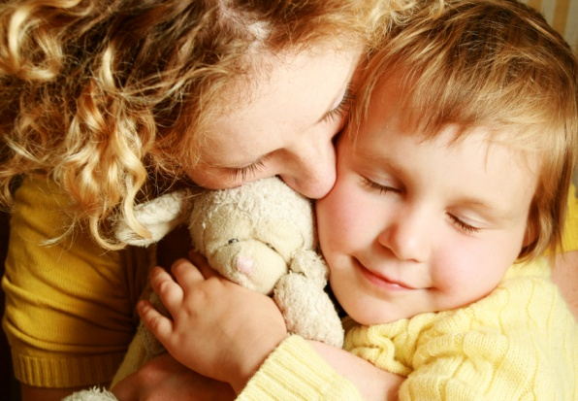
Первые воспитатели ребенка – мать и отец. Мать с первых дней жизни воспитывает ребенка. Воспитывает его через чувства. Добрый взгляд, нежные руки, ласковое слово внушают крохотному ребенку доверие к взрослому миру. Близкие люди в его семье должны понимать и принимать его таким, какой он есть.
Это естественно, что самое святое из всех чувств – любовь матери к ребенку. Мать, как никто на свете способна понимать, прощать и принимать свое чадо. Хорошая мать любит своего ребенка «просто так». Мама - это мир, вселенная для ребенка.
Отсутствие или недостаток материнской ласки, любви очень часто является причиной появления у ребенка не только целого ряда отрицательных, а то и просто тяжелых психических состояний, начиная от чувства незащищенности, озлобленности, аутистических тенденций, гиперактивности, проблем взаимоотношений, но и телесных психосоматических недомоганий. Какими бы ни были прекрасными условия, в которых воспитываются дети-сироты или дети, которых оставила мать, они, подрастая, ищут мать (настоящую или идеальную) - самое дорогое, близкое и родное существо на свете.
Однако следует понимать, что слепая родительская любовь превращает ребенка в кумира, ограждая от забот и трудов, потакая прихотям, захваливая, создавая безоблачную жизнь своему чаду.
"Материнская любовь слепа" - гласит народная пословица. Всепоглощающая любовь заставляет родителей оправдывать недостатки ребенка, его проступки, воспринимая их как случайные, или, что хуже, объяснять их формированием положительных черт характера. И тогда в грубости и упрямстве мальчика они видят признак будущего мужества и настойчивости, а в капризах девочки - будущую женственность. На самом деле родители готовят своим детям тяжелую судьбу.
«Не надо стараться предупреждать каждый шаг ребенка, а если он остановился, раздумывая, не следует спешить вывести его на гладкую дорожку. А когда чуть покачнется – немедленно кидаться на помощь. В жизни всякое может случиться, и, если нас не окажется рядом, кто поддержит его, коли сам не сумеет. Пусть ушибется, но сам. В детской душе борются два противоположных чувства: желание и воля – хочу и надо; в таких схватках со своей собственной совестью, с самим собой проявляется и крепнет моральная стойкость ребенка. Пусть ошибается и пробует сам.. Если ребенок не ошибался в детстве, если его предостерегали и охраняли со всех сторон и не научился он справляться с трудностями сам, из него вырастет морально беспомощный, неспособный человек, не умеющий сдерживать себя.» ( Из педагогического наследия Я. Корчака)
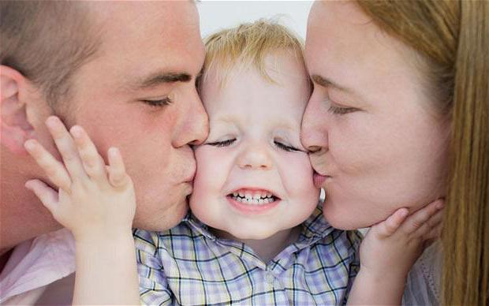
Внешние формы проявления любви в разных семьях различны. В одних - бесконечно щедры поцелуи и ласки. В других семьях - теплые и сердечные отношения скрываются за внешней сдержанностью, даже суровостью. И, говоря о любви, надо помнить одно правило - в любви не должно быть притворства, нельзя унижать ее банальностью и пошлостью. Любовь ребенку необходима, но она должна быть умной: не уродующей личность ребенка, а раскрывающей в нем все доброе и светлое.
Настоящая родительская любовь - это любовь разумная, требовательная. Она там, где учат детей самостоятельности, выражают доверие, уважение к ним. Совместный труд родителей и детей сближает их, доставляет радость общения, сплачивает семью. Дети дорожат совместными занятиями спортом, чтением, рыбалкой, посещением театра, парка, цирка, ждут их. Обмен впечатлениями и переживаниями возможен лишь в семье, где есть общие интересы.
Родители, сами выросшие в обстановке такой любви, несут ее и дальше, воспроизводят в новом поколении. Дети, постоянно ощущающие любовь близких, растут с доверием к миру. Они знают, что о них заботятся, что они защищены и это помогает им развернуть лучшие свои силы и качества.
Воспитание, если родители подходят к нему с полной серьезностью, требует глубокого проникновения во внутренний мир ребенка, в законы его развития. Для того чтобы воспитать ребенка во всех отношениях, необходимо знать его во всех отношениях. Это важно, прежде всего, для самого ребенка — лишь в таком случае нет риска, что его потребности и интересы не будут учитываться, что ему будут навязаны несвойственные его возрасту черты поведения. Слова замечательного русского врача и автора глубоких педагогических работ Н. И. Пирогова: "...чтобы судить о ребенке справедливо и верно, нам нужно не переносить его из его сферы в нашу, а самим переселиться в его духовный мир".
Даже маленький, беззащитный человечек – это личность, поэтому нужно уважать его и поддерживать, помогать стать на ноги и хорошо узнать жизнь. Дети доверяют своему окружению, они открыты для всего нового, для того, что готовит им мир. Взрослые обязаны сохранить в детях эту радость, искренность и доброту, любовь к окружению. Мы с уважением должны относиться к детям, тогда нас ждёт уважение и благодарность с их стороны.

